ΒΗΜΑΤΑ ΚΑΤΑΣΚΕΥΗΣ ΡΑΔΙΟΦΩΝΟΥ
 | Α/Α |  |  |  | ΥΛΙΚΟ | ΠΟΣΟΤΗΤΑ | ΚΟΣΤΟΣ
 | 1. |  |  |  | ΞΥΛΟΚΟΛΛΑ | 1 | 0.50
 | 2. |  |  |  | ΞΥΛΙΝΗ ΛΩ-ΡΙΔΑ | 2
 | 3. |  |  |  | ΚΟΤΡΑ ΠΛΑ-ΚΕ | 1
 | 4. |  |  |  | ΞΥΛΙΝΟΣ ΤΡΟΧΟΣ | 2
 | 5. |  |  |  | ΛΙΝΑΤΣΑ | 1 | 20.00€
 | 6. |  |  |  | ΠΛΑΚΕΤΑ ΡΑΔΙΟΦΩΝΟΥ | 1
 | 7. |  |  |  | ΠΥΚΝΟΤΗΣ | 12
 | 8. |  |  |  | ΣΗΡΜΑ | 1
 | 9. |  |  |  | ΓΥΑΛΟΧΑΡΤΟ | 1 | -
 | 10. |  |  | ΚΑΛΑΙ |  |  | 0.50€
 |  | 11. | ΚΑΣΣΙΑ |  |  |  | -
12. |  |  | ΚΟΛΛΑ ΣΤΙΓΜΗΣ |  |  |  | -
ΣΥΝΟΛΙΚΟ ΚΟΣΤΟΣ |  |  |  |  |  |  | 21.00€
*Απαιτούμενα υλικά κατασκευής

**Βήματα κατασκευής
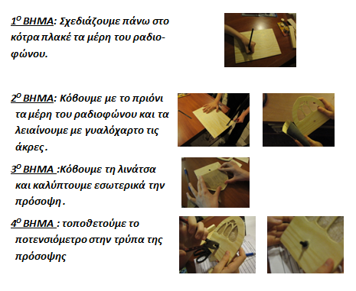

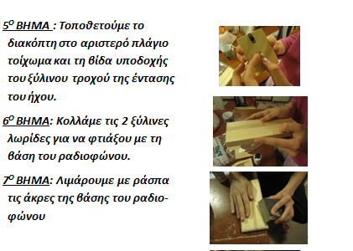

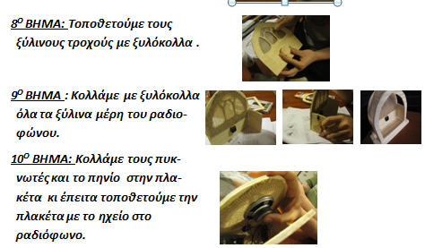

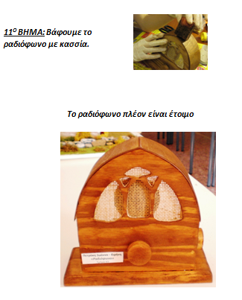

Εικονογράφηση όλης της διαδικασίας κατασκευής
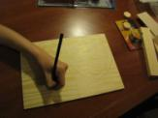 | 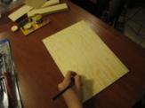 | 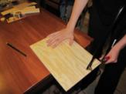 | 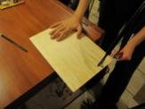
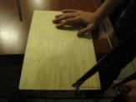 | 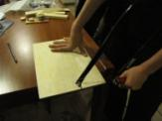 | 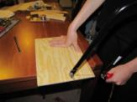 | 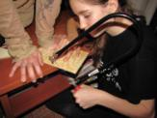
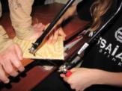 | 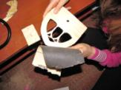 | 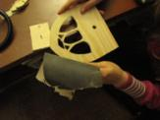 | 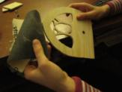
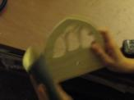 | 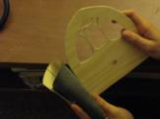 | 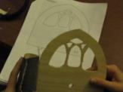 | 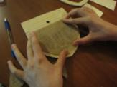
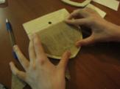 | 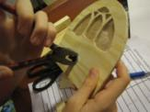 | 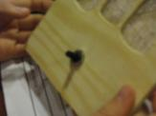 | 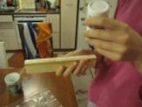
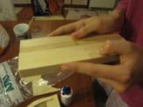 | 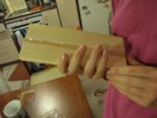 | 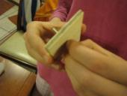 | 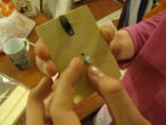
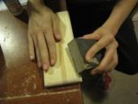 | 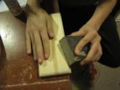 | 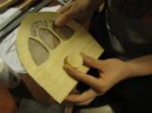 | 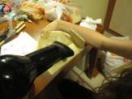
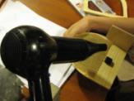 | 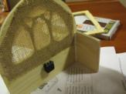 | 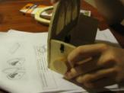 | 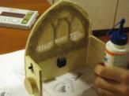
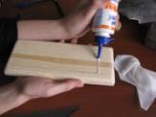 | 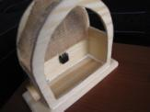 | 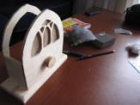 | 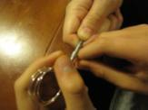
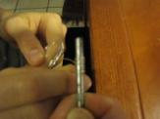 | 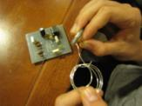 | 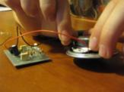 | 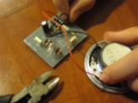
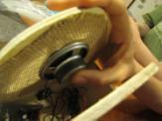 | 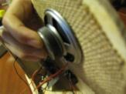 | 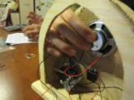 | 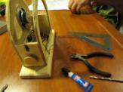
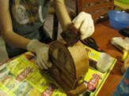 | 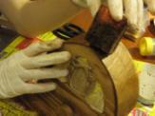 | 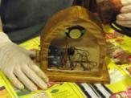 | 